Каждому из нас в трудную минуту нужны слова поддержки. Нужны они и нашим бойцам, выполняющим трудную военную задачу в рамках проведения СВО.

Нелегко быть в разлуке с близкими. Нелегко каждую минуту находиться под пулями. Разные чувства и мысли могут в это время посещать солдата. Но когда у него есть поддержка в виде доброго письма в нагрудном кармане, то служить и переносить тяготы военной службы становится легче.

Наше дошкольное учреждение уделяет огромное внимание патриотическому воспитанию. Не остается в стороне и группа «Цветы», в которой я работаю воспитателем. Во время подготовки к празднованию Дня защитника Отечества мы провели занятие, приуроченное к военно-патриотической акции «Письмо солдату».

Целью данного занятия является формирование патриотических чувств, обогащение знаний детей, поддержка российских военных, выполняющих свой долг и участвующих в специальной военной операции.

В качестве подготовки мы провели ознакомительную беседу о солдатах, прочитали книги о российской армии, обсудили, кто из родителей детей служил в армии, послушали стихотворения по данной теме.

Дети полностью самостоятельно нарисовали трогательные рисунки с картинами мирной жизни, которой так не хватает сейчас нашим бойцам, написали добрые пожелания здоровья и напутствия скорейшего возвращения с победой домой. Затем мы научились сворачивать письмо в треугольник.

На занятии были решены следующие задачи:

- воспитывать в дошкольниках любовь и уважение к своей родине, стране, к народным героям;

- чтить историческую память поколений;

- формировать у детей чувство ответственности за будущее России;

- повышать уровень духовно-нравственного развития;

- расширять знания о сплоченных и храбрых защитниках родины;

- дать понятие «Героизм»;

- обучать детей складывать военные письма-треугольники;

- развивать мелкую моторику рук.

- развивать умение анализировать, делать выводы,

- развивать коммуникативные умения детей, учить включаться в диалог;

- развивать логику, расширять кругозор;

- развивать чувство гордости за свой народ и способность сопереживать другим людям.  
Обеспечение занятия:  
- ноутбук, мини-плакаты с изображением военных профессий, почтовый ящик, бумага, цветные карандаши.  
  
Ход занятия:

- Здравствуйте, ребята! Давайте поприветствуем друг друга.

Вот собрался наш кружок,  
Улыбнись скорей, дружок.  
Рука другу, рука другу,  
Передаём тепло по кругу.

- Вы знаете, как называется наша страна? *(Россия)*

- Молодцы, верно! Наша страна – великая страна. Почему великая? Потому что она одержала победу во время страшной, кровопролитной, долгой Великой Отечественной войны, ни разу не напала на другие государства, только защищалась в ответ на нападки агрессоров.

- Наша страна мощная, большая по площади, у нее надежные границы. А чтобы всем жителям страны спокойно и мирно жилось, ее нужно беречь, защищать.

- Скажите, кого можно назвать защитником?

Отгадайте загадку:

Смелым, сильным должен быть,  
Крепко Родину любить.  
Друзьям помогать,  
От врагов народ защищать. *(****Солдат****)*

- Правильно, это солдат. Вы знаете, что делает солдат? Солдат - военнослужащий армии. Это очень важная и ответственная работа - защита нашей Родины.

На мольберте – два письма, фронтовое письмо и обычное.

- Ребята, посмотрите, что это?

- Да, это письма. Чем эти письма отличаются?  
У этих писем разная форма – одно **письмо прямоугольной формы**, а другое **письмо свернуто в треугольник**. И по цвету они тоже разные: один конверт белый, нарядный, новый, а другое **письмо коричневого цвета**, старое.  
Прямоугольное письмо - это современный красивый конверт. А как вы думаете, что за это **письмо в форме треугольника?***(предположения детей)*.

- Это, ребята, фронтовые **письма**, написанные **солдатами** или солдатам и сохранившиеся до наших дней с времен Великой Отечественной войны. Эти фронтовые **письма** доставляла адресатам полевая почта.

- Скажите, для чего нужны нам **письма**? (**Письма нужны для того**, чтобы сообщать друг другу новости и посылать их по разным адресам с помощью почты)

- Все люди всегда любят и жизненно нуждаются в весточках от близких и родных. В настоящее время в условиях интернета, телефона письма солдату в армию все равно остаются весьма ценными и важными. Хорошие слова для бойцов очень приятные, они должны знать, что их любят и ждут. Письмо дает силу бойцам и вдохновляет на новые подвиги. Оно хранит теплоту родных рук, частичку тепла человека, который это письмо написал.

- Ребята, а теперь я предлагаю вам представить себе того человека, которому вы пишете письмо. Какой он – молодой или пожилой? Веселый он или грустный? Наверное, каждому из вас будет представляться разный человек, но всех их объединяет то, что они очень скучают по дому. Поэтому рисуйте то, что поможет нашим солдатам переносить разлуку с родными и близкими, рисуйте добрые рисунки.

- Сейчас я научу вас, как складывать письмо-треугольник. Когда вы выполните свои рисунки, мы все вместе сложим их в треугольники.  
  
После показа дети складывают бумагу с опорой на схему последовательности складывания.

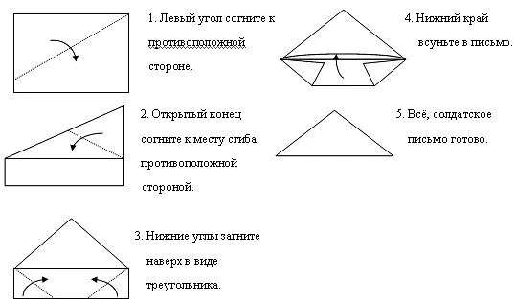

С трепетом и большим волнением дети из нашей группы придумывали композиции для своего рисунка, ведь у многих ребят кого-то из родственников и близких призвали на защиту нашей Родины, кто-то служит добровольцем. Дети писали **солдатам** небольшие записки с тёплыми словами, как они их ждут с победой, как по ним очень скучают их близкие и родные люди.

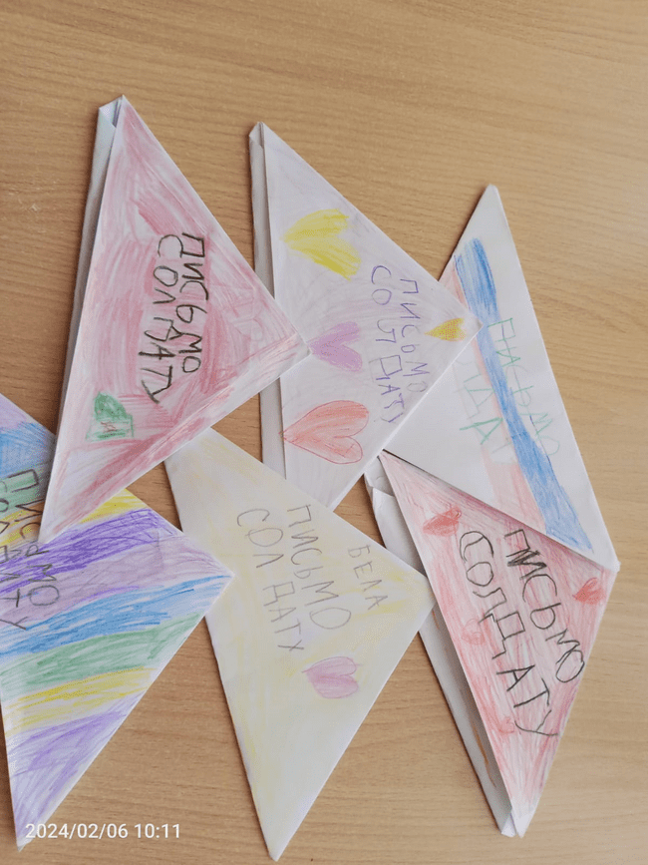

Рис. 1. Наши фронтовые треугольники. Наши письма солдату

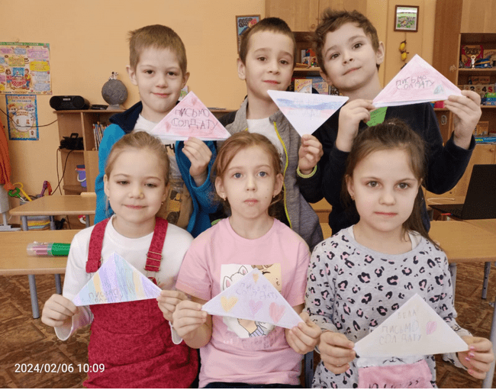

Рис. 2. «Воспитанники группы «Цветы» с письмами солдату

В заключении мной было акцентировано внимание на том, что наша страна все сделает для мира и процветания каждого из нас, каждой российской семьи, наших добрых соседей. И все вместе мы можем помочь друг другу, нашей армии своим пониманием, поддержкой, вдумчивым отношением к тому, что происходит вокруг. Мы твердо знаем, что Россия – миролюбивая страна, россияне всегда стояли и будут стоять на защите мира, доброты и справедливости! Сегодня вы внесли свой вклад в очень благородное дело и стали настоящими патриотами нашей великой Родины!.